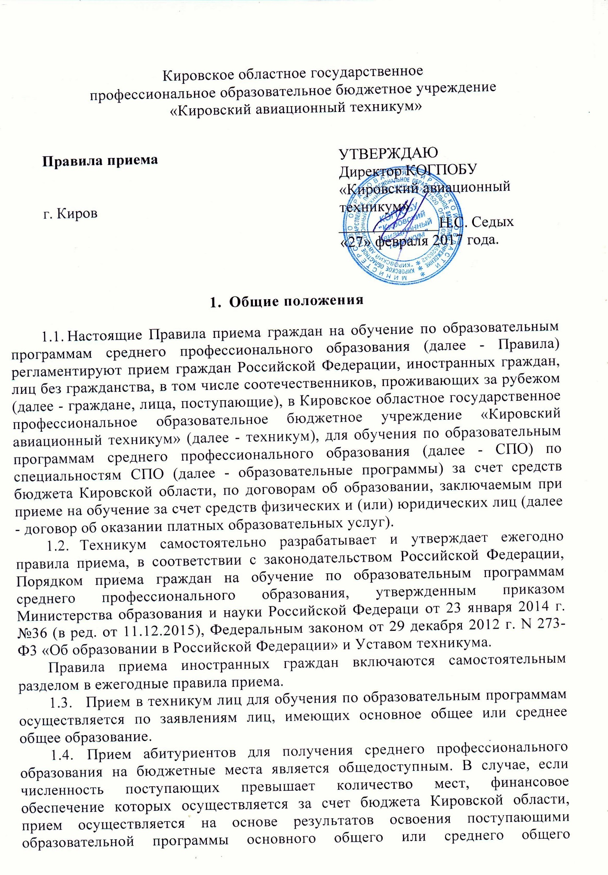
образования, указанных в представленных поступающими документах об образовании и (или) документах об образовании и о квалификации (средний балл).
Условиями приема гарантировано соблюдение права на образование и зачисление из числа поступающих лиц, имеющих соответствующий уровень образования, наиболее способных и подготовленных к освоению основных профессиональных образовательных программ среднего профессионального образования базовой подготовки и соответствующей направленности,
- Особенности осуществления приема иностранных граждан установлены настоящими Правилами.
- Объем и структура приема студентов за счет средств бюджета Кировской области (далее - бюджетные места) определяются в соответствии с заданиями (контрольными цифрами приема), устанавливаемыми ежегодно Министерством образования Кировской области, в ведении которого находится техникум.
- Техникум вправе осуществлять е соответствии с законодательством Российской Федерации в области образования прием сверх установленных бюджетных мест для обучения на основе договоров об оказании платных образовательных услуг. При этом общее количество обучающихся в техникуме не должно превышать предельную численность, установленную в лицензии на право ведения образовательной деятельности.
- Техникум осуществляет передачу, обработку и предоставление полученных в связи с приемом граждан на обучение персональных данных поступающих в соответствии с требованиями законодательства Российской Федерации в области персональных данных.

2. Организация приема граждан в техникуме
- Организация приема на обучение по образовательным программам среднего профессионального образования осуществляется приемной комиссией техникума (далее - приемная комиссия) с 22 мая.
Председателем приемной комиссии является директор техникума.
- Порядок формирования, состав, полномочия и деятельность приемной комиссии регламентируется положением, утверждаемым директором техникума.
- Работу приемной комиссии и делопроизводство, а также личный прием поступающих и их родителей (законных представителей) организует ответственный секретарь, который назначается директором техникума.
- При приеме в техникум обеспечиваются соблюдение прав граждан в области образования, установленных законодательством Российской Федерации, гласность и открытость работы приемной комиссии.
- С целью подтверждения достоверности документов, представляемых поступающими, приемная комиссия вправе обращаться в соответствующие государственные (муниципальные) органы и организации.

3. Организация информирования поступающих
- Техникум объявляет прием для обучения по основным профессиональным образовательным программам среднего профессионального образования, только при наличии лицензии на право ведения образовательной деятельности по этим образовательным программам.
- С целью ознакомления поступающего и его родителей (законных представителей) с уставом Техникума, лицензией на право осуществления образовательной деятельности, со свидетельством о государственной аккредитации техникума, дающим право на выдачу документа государственного образца о среднем профессиональном образовании, основными профессиональными образовательными программами среднего профессионального образования, реализуемыми техникумом, и другими документами, регламентирующими организацию образовательного процесса и работу приемной комиссии, техникум размещает указанные документы на своем официальном сайте http://www.aviakat.ru , а также обеспечивает свободный доступ в здание техникума к информации, размещенной на информационном стенде приемной комиссии.
- Приемная комиссия на официальном сайте техникума и информационном стенде до начала приема документов размещает следующую информацию:
- Не позднее 1 марта:
- правила приема в техникум;
- перечень специальностей, по которым техникум объявляет прием в соответствии с лицензией на осуществление образовательной деятельности с выделением форм получения образования (очная, заочная);
- требования к уровню образования, которое необходимо для поступления (основное общее или среднее общее образование);
- условия приема на обучение по договорам об оказании платных образовательных услуг;
- информацию о возможности приема заявлений и необходимых документов, предусмотренных настоящими Правилами, в электронной форме;
- информацию о необходимости (отсутствии необходимости) прохождения поступающими обязательного предварительного медицинского осмотра (обследования), в случае необходимости прохождения указанного осмотра - с указанием перечня врачей-специалистов, перечня лабораторных и функциональных исследований, перечня общих и дополнительных медицинских противопоказаний.
- Не позднее 1 июня:
- общее количество мест для приема по каждой специальности, в том числе по различным формам получения образования;
- количество мест, финансируемых за счет бюджета для приема по каждой специальности, в том числе по различным формам получения образования;
- количество мест по каждой специальности по договорам об оказании платных образовательных услуг, в том числе по различным формам получения образования;
- информацию о наличии общежития и количество мест в общежитии для иногородних поступающих;
- образец договора об оказании платных образовательных услуг.
- В период приема документов приемная комиссия ежедневно размещает на официальном сайте техникума и информационном стенде приемной комиссии сведения о количестве поданных заявлений по каждой специальности с выделением форм получения образования (очная, заочная).

Приемная комиссия техникума обеспечивает функционирование специальных телефонных линий и раздела на официальном сайте техникума для ответов на обращения, связанные с приемом в образовательную организацию.

4. Прием документов от поступающих
- Прием в образовательную организацию по образовательным программам проводится на первый курс по личному заявлению граждан.
- Прием документов у лиц, поступающих на очную форму обучения по основным профессиональным образовательным программам среднего профессионального образования начинается не позднее 20 июня и осуществляется до 15 августа.
4.3 Прием документов у лиц, поступающих на заочную форму получения образования - осуществляется до 22 сентября.
- При наличии свободных мест в техникуме прием документов продлевается до 25 ноября текущего года.
- Поступающий вправе подать заявление одновременно на несколько специальностей, на различные формы получения образования, по которым реализуются основные профессиональные образовательные программы среднего профессионального образования в техникуме, а также одновременно на бюджетные места и на места по договорам об оказании платных образовательных услуг.
- При подаче заявления (на русском языке) о приеме, поступающий предоставляет следующие документы:
- Граждане Российской Федерации:
- оригинал или ксерокопию документов, удостоверяющих его личность, гражданство;
- оригинал или ксерокопию документа об образовании и (или) документа об образовании и о квалификации;
- 4 фотографии 3x4, (для нуждающихся в общежитии 6 фотографий).
При поступлении на обучение по специальностям, входящим в перечень специальностей, при приеме на обучение по которым поступающие проходят обязательные предварительные медицинские осмотры (обследования) в порядке, установленном при заключении трудового договора или служебного контракта по соответствующей специальности, утвержденный постановлением Правительства Российской Федерации от 14 августа 2013 г. N 697, поступающие проходят обязательные предварительные медицинские осмотры (обследования) в порядке, установленном при заключении трудового договора или служебного контракта по соответствующим профессии или специальности(медицинскую справку формы 086-у), за исключением лиц поступающих на заочную форму обучения, трудоустроенных в соответствии с выбранной ими профессии или специальности.
- При личном представлении оригиналов документов поступающим допускается заверение их ксерокопии техникумом.
- В заявлении поступающим указываются следующие обязательные сведения:
- фамилия, имя, отчество (последнее - при наличии);
- дата рождения;
- реквизиты документа, удостоверяющего его личность, когда и кем выдан;
- о предыдущем уровне образования и документе об образовании и (или) документе об образовании и о квалификации, его подтверждающем;
- специальность(и) для обучения по которым он планирует поступать в техникум, с указанием условий обучения и формы получения образования (в рамках контрольных цифр приема, по договорам об оказании платных образовательных услуг);
- нуждаемость в предоставлении общежития.
- В заявлении также фиксируется факт ознакомления (в том числе через информационные системы общего пользования) с копиями лицензии на осуществление образовательной деятельности, свидетельства о государственной аккредитации образовательной деятельности по образовательным программа и приложений к ним. Факт ознакомления заверяется личной подписью поступающего.
Подписью поступающего фиксируется также следующее:
- получение среднего профессионального образования впервые;
- ознакомление (в том числе через информационные системы общего пользования) с датой предоставления оригинала документа об образовании и (или) документа об образовании и о квалификации;
- согласие на обработку своих персональных данных, персональных данных родителей (законных представителей) в порядке, установленном Федеральным законом от 27 июля 2006 г. N 152-ФЗ "О персональных данных".
В случае предоставления поступающим заявления, содержащего не все сведения, предусмотренные пунктом 4.8, 4.9 и (или) сведения, не соответствующие действительности, приемная комиссия техникума возвращает документы поступающему.
- Взимание платы с поступающих при подаче документов, а также предоставления иных документов, не предусмотренных настоящими Правилами, не допускается.
- Поступающие вправе направить заявление о приеме, а также необходимые документы через операторов почтовой связи общего пользования (далее - по почте), а также в электронной форме в соответствии с Федеральным законом от 6 апреля 2011 г. N 63-ФЗ "Об электронной подписи", Федеральным законом от 27 июля 2006 г. N 149-ФЗ "Об информации, информационных технологиях и о защите информации", Федеральным законом от 7 июля 2003 г. N 126-ФЗ "О связи". При направлении документов по почте поступающий к заявлению о приеме прилагает ксерокопии документов, удостоверяющих его личность и гражданство, документа об образовании и (или) документа об образовании и о квалификации, а также иных документов, предусмотренных настоящими Правилами.
При отправлении документов через операторов почтовой связи общего пользования, а также в электронной форме, поступающему необходимо учитывать время на услуги по доставке документов до адресата.
Документы, направленные через операторов почтовой связи общего пользования, а также в электронной форме, принимаются при их поступлении в техникум не позднее сроков, установленных подпунктами 4.1 - 4.4 настоящих Правил.
- Документы направляются поступающим через операторов почтовой связи общего пользования заказным письмом с уведомлением и описью вложения. Уведомление и заверенная опись вложения являются основанием подтверждения приема документов поступающего.
- На каждого поступающего заводится личное дело, в котором хранятся все документы и материалы.
- Поступающему при личном предоставлении документов выдается расписка о приеме документов.
По письменному заявлению поступающие имеют право забрать оригинал документа об образовании и (или) документа об образовании и о квалификации и другие документы, представленные поступающим в приемную комиссию. Документы возвращаются в течение следующего рабочего дня после подачи заявления.
- Поступающие, представившие в приемную комиссию заведомо подложные документы, несут ответственность, предусмотренную законодательством Российской Федерации.

5. Зачисление в техникум
- Зачисление в техникум производиться только при наличии оригиналов документов.
- Поступающие обязаны предоставить в Приемную комиссию оригиналы документов об образовании и (или) документов об образовании и о квалификации в срок до 15 августа.
5.3. Поступающий, направивший ксерокопии документов через операторов почтовой связи общего пользования, при представлении оригинала документа об образовании и (или) документа об образовании и о квалификации, представляет оригинал документа удостоверяющего его личность, ксерокопия которого была направлена через операторов почтовой связи общего пользования.
5.4. По истечении сроков представления оригиналов документов об образовании и (или) документов об образовании и о квалификации директором техникума издается приказ о зачислении лиц, рекомендованных приемной комиссией к зачислению и представивших оригиналы соответствующих документов. Приложением к приказу о зачислении является пофамильный перечень указанных лиц. Приказ с приложением размещается на информационном стенде приемной комиссии и на официальном сайте техникума.
5.5. При наличии свободных мест, оставшихся после зачисления, зачисление в техникум осуществляется до 1 декабря текущего года.

6. Особенности проведения приема иностранных граждан
6.1. Иностранные граждане имеют право на получение среднего профессионального образования за счет бюджетов субъектов Российской Федерации или местных бюджетов в соответствии с международными договорами Российской Федерации, другими Федеральными законами Российской Федерации, а также за счет средств физических лиц и юридических лиц в соответствии с договорами об оказании платных образовательных услуг.
- Иностранные граждане, являющиеся соотечественниками, проживающими за рубежом, имеют право на получение среднего профессионального образования, наравне с гражданами Российской Федерации при условии соблюдения ими требований, предусмотренных статьей 17 Федерального закона от 24 мая 1999 года N 99-ФЗ "О государственной политике Российской Федерации в отношении соотечественников за рубежом".
- Иностранный гражданин, поступающий на обучение по образовательным программам среднего профессионального образования, представляет документ иностранного государства об образовании, признаваемый эквивалентным в Российской Федерации документу государственного образца об основном общем образовании или среднем общем образовании.
- При подаче заявления (на русском языке) о приеме в техникум иностранный гражданин представляет следующие документы:
- оригинал документа (документов) иностранного государства об образовании и (или) документа об образовании и о квалификации (далее - документ иностранного государства об образовании), если удостоверяемое указанным документом образование признается в Российской Федерации на уровне соответствующего образования в соответствии со статьей 107 Федерального закона от 29.12.2012 N 273-ФЗ (в случае, установленном Федеральным законом, - также свидетельство о признании иностранного образования);
- заверенный в установленном порядке перевод на русский язык документа иностранного государства об образовании и приложения к нему (если последнее предусмотрено законодательством государства, в котором выдан такой документ);
- копию документа, удостоверяющего личность поступающего, либо документ, удостоверяющий личность иностранного гражданина в Российской Федерации, в соответствии со статьей 10 Федерального закона от 25 июля 2002 г. N 115-ФЗ "О правовом положении иностранных граждан в Российской Федерации";
- копии документов или иных доказательств, подтверждающих принадлежность соотечественника, проживающего за рубежом, к группам, предусмотренным статьей 17 Федерального закона от 24 мая 1999 г. N 99-ФЗ «О государственной политике Российской Федерации в отношении соотечественников за рубежом»;
- 4 фотографии (для нуждающихся в общежитии 6 фотографий);
- при поступлении на обучение по специальностям, входящим в перечень специальностей, при приеме на обучение по которым поступающие проходят обязательные предварительные медицинские осмотры (обследования) в порядке, установленном при заключении трудового договора или служебного контракта по соответствующей специальности, утвержденный постановлением Правительства Российской Федерации от 14 августа 2013 г. N 697, поступающие проходят обязательные предварительные медицинские осмотры (обследования) в порядке, установленном при заключении трудового договора или служебного контракта по соответствующим профессии или специальности (медицинскую справку формы 086-у).
Фамилия, имя и отчество (последнее - при наличии) поступающего, указанные в переводах поданных документов, должны соответствовать фамилии, имени и отчеству (последнее - при наличии), указанным в документе, удостоверяющем личность иностранного гражданина в Российской Федерации.
6.5. Зачисление иностранных граждан на места финансируемые за счет средств соответствующего бюджета, а также по договорам об оказании платных образовательных услуг физическими и (или) юридическими лицами проводится в порядке и в сроки, установленные настоящими Правилами.

